Štruktúrované cenová ponuka časť 2, Ľahký EOD robot Telemax EVO PRO
Obchodné meno:
Sídlo:
IČO:
Kontaktná osoba:
Telefón, email:
Platca DPH: áno / nie
Ostatné:
Ľahký EOD robot Telemax EVO PRO | 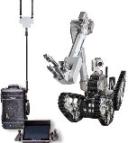
Servisná prehliadka základná
Robot je funkčný, servis zahŕňa:
Vizuálna kontrola, rozobratie, vyčistenie, nastavenie, overenie funkčnosti, meranie prevádzkových parametrov, zloženie a ďalšie potrebné činnosti.

Vystavenie servisného protokolu.
Uviesť minimálne:
údaje o dodávateľovi servisu,
údaje o robotovi (výrobné číslo),
miesto a čas servisu,
rozsah prác,
zhodnotenie stavu funkčnosti robota,
identifikácia poškodených alebo čiastočne poškodených častí,
návrh riešenia odstránenia nedostatkov,
podpisová doložka technika, ktorý prácu vykonal,
podpisová doložka pracovníka, ktorý za odberateľa prácu prevzal.

Potvrdenie oprávnenosti vykonávať:
- Oprávnenie vykonávať servisné prehliadky a bežný servis vydané výrobcom.
- Certifikát, osvedčenie technika k vykonaniu servisných prehliadok vydaný výrobcom.

Oprávnenia a certifikáty preložiť v sprievodnej dokumentácii k tejto cenovej ponuke.

Cena za prehliadku jedného robota bez DPH v EURO
Servisná prehliadka a oprava nefunkčného robota
Robot je nefunkčný, servis zahŕňa:

Určenie miesta opravy.
Doprava do miesta opravy.
Rozobratie, zistenie poruchy, určenie druhov a množstva náhradných dielov.

Vystavenie servisného protokolu.
Uviesť minimálne:
údaje o dodávateľovi servisu,
údaje o robotovi (výrobné číslo),
miesto a čas servisu,
rozsah prác,
zhodnotenie stavu funkčnosti prístroja alebo zariadenia,
identifikácia poškodených alebo čiastočne poškodených častí, určenie rozsahu a množstva náhradných dielov,
určiť postup opravy a jej rozsah,
návrh riešenia odstránenia nedostatkov,
technické údaje náhradných dielov a opis poruchy v rozsahu tak, aby bolo možne na základe nich obstarať dodávateľa opravy,
podpisová doložka technika, ktorý prácu vykonal,
podpisová doložka pracovníka, ktorý za odberateľa prácu prevzal.
Cena za prehliadku jedného robota bez DPH v EURO

Servisná prehliadka rozšírená

Robot je funkčný, rozšírenie základnej prehliadky zahŕňa:
Vizuálna kontrola rozobratie, vyčistenie, nastavenie, overenie funkčnosti, meranie prevádzkových parametrov, zloženie a ďalšie potrebné činnosti vrátane upgradu softvéru robota a komunikačnej jednotky.

Vystavenie servisného protokolu.
Uviesť minimálne:
údaje o dodávateľovi servisu,
údaje o robotovi ( výrobné číslo,
miesto a čas servisu,
rozsah prác,
zhodnotenie stavu funkčnosti robota,
identifikácia poškodených alebo čiastočne poškodených častí,
návrh riešenia odstránenia nedostatkov,
podpisová doložka technika, ktorý prácu vykonal,
podpisová doložka pracovníka, ktorý za odberateľa prácu prevzal.

Upgrade softvéru robota:
Zahrňuje úplnú kompatibilitu s robotom bez narušenia jeho správnej činnosti.
Od dodávateľa sa vyžaduje predloženie dokumentu, zoznamu zmien vykonaného softvéru počas upgradu.
Upgrade musí byť platný počas celej životnosti robota bez obmedzenia, ( napríklad na jeden rok).
Cena za prehliadku jedného robota bez DPH v EURO
Doplnkové služby
Prvotný update softvéru robota v servisnom stredisku výrobcu.
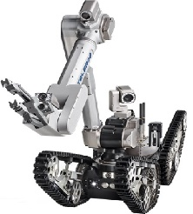
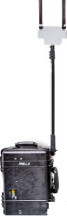
1
2

- Update softvéru robota Telemax EVO PRO (č. 1)
- Update softvéru v komunikačnej jednotke (č. 2)
Cena zahrnuje:
- Doprava do servisného strediska výrobcu a späť
- Upgrade robota
- Kontrola správnej činnosti robota
- Vystavení protokolu o vykonanom upgrade robota

Cena za prvotný update softvéru robota v servisnom stredisku výrobcu jedného robota bez DPH v EURO
Aktualizácia softvéru robota v mieste dislokácie robota u konečného zákazníka:
2
1

- Update softvéru robota Telemax EVO PRO (č. 1)
- Update softvéru v komunikačnej jednotke (č. 2)
Cena zahrnuje:
- Licenčný kľúč k upgradu softvéru robota
- Vykonanie upgradu softvéru robota v mieste dislokácie.
- Kontrola správnej činnosti robota po vykonanom upgradu softvéru
- Vystavení záznamu o zmenách softvéry robota
- Vystavení protokolu

Cena aktualizácie softvéru jedného robota v mieste dislokácie robota u konečného zákazníka bez DPH v EURO
 | Dodávateľ uvedie poskytovanú dĺžku záruky
Minimálna záručná doba 6 mesiacov na opravy
Minimálna záručná doba 12 náhradné diely a komponenty
Druh zmluvného vzťahu: | Rámcová dohoda na dobu 48 mesiacov od dňa účinnosti alebo do vyčerpania zmluvného finančného limitu
Miesto poskytovania servisu:
Kriminalistický a expertízny ústav Policajného zboru, Sklabinská 1, Bratislava
alebo podľa vzájomnej dohody medzi odberateľom a poskytovateľom.

Opravy:

Dolné rameno robota:
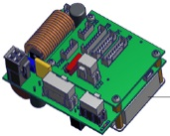
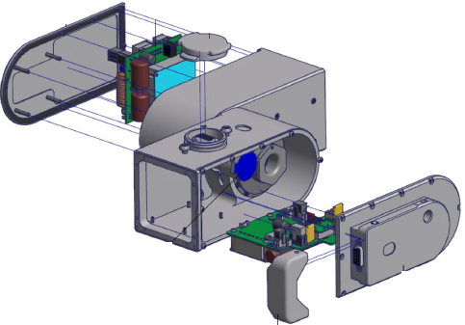
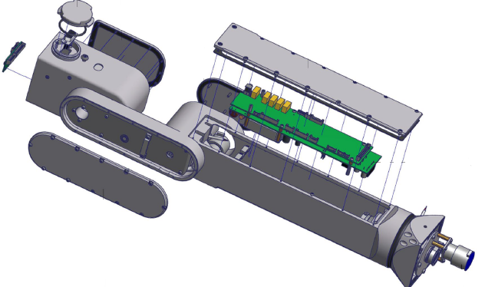
8
5
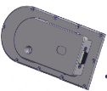
4

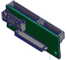
3
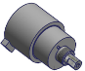
1

7

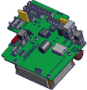
6
2

Dolní rameno:  - Riadiaca doska RGS (č. 1)  - Ochranný kryt kĺbu (č. 2)  - Článok pro otáčania ramena MUAE ID33 (č. 3)  - Riadiaca doska RTE (č. 4)  - Spojovací materiál  - Montáž  - Demontáž  - Kontrola | Kĺb dolného ramena:  - Riadiaca doska RUN (č. 5)  - Riadiaca doska RUD (č. 6)  - Kryt s konektorom (č. 7)  - Článok MUAE ID32 (č. 8)  - Demontáž  - Montáž  - Kontrola
Cena za kompletnú výmenu dolného ramena robota bez DPH v EURO

Otočná veža robota:

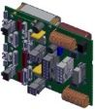
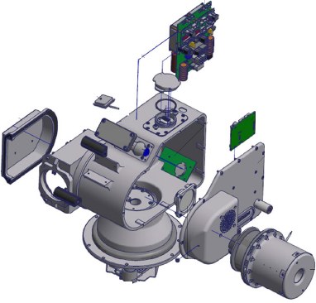
3
1

4
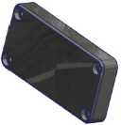
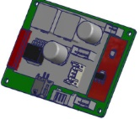
5

7
2


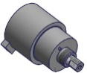
6
8

- Anténa GPS (č. 1)
- Kryt antény GPS (č. 2)
- Riadiaca jednotka RTU (č. 3)
- Riadiaca jednotka GPS (č. 4)
- Riadiaca jednotka FIF (č. 5)
- Motor veže (č. 6)
- Mikrofón dvojsmerného audio systému (č. 7)
- Článok MUAE ID30 – otáčanie veže (č. 8)
- Demontáž
- Montáž
- Kontrola
Cena za kompletnú výmenu otočnej veže robota bez DPH v EORO

Čeľuste robota:

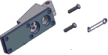
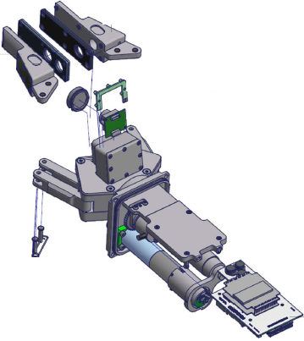
3
1
11

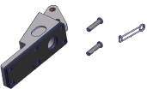
4
2

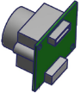
6
5
7
- Vložky čeľustí (č. 1)
- Čeľusť ľavá strana (č. 2)
- Čeľusť pravá strana (č. 3)
- Doska LBZ (č. 4)
- Čeľusťová kamera (č. 5)
- Filter čeľusťovej kamery (č. 6)
- Riadiaca doska RGE (č. 7)
- Demontáž
- Montáž
- Kontrola
Cena za kompletnú výmenu čeľustí robota bez DPH v EURO

Podvozok robota:


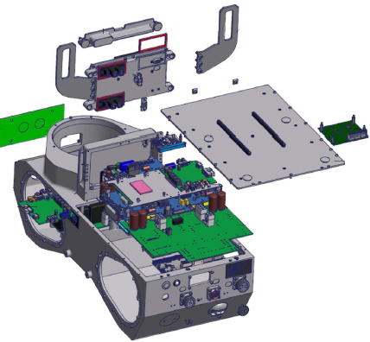
1
2

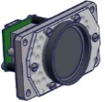

11
10
3

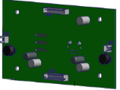
5

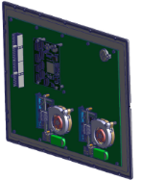
9
4
5, 6, 7, 8

11
- Konektor pro připojení baterie/í robota (č. 1)  - Držiak pre upevnenie nástrojov (č. 2)  - Napínací svorky pro elektroniku (č. 3)  - Riadiaca jednotka Ethernet  - Hlavná riadiaca elektronika vrátene krytu (č. 4)  - Doska MB (č. 5)  - Chladič elektronického vybavení (č. 6)  - Riadiaca jednotka EFUS CPU (č. 7) | - Doska PM (č. 8)  - Motor včetně elektroniky pro pásový podvozok (č. 9)  - Doska FUB (č. 10)  - Predná pojazdová kamera (č. 11)  - Demontáž  - Montáž  - Kontrola
Cena za kompletnú výmenu podvozku robota bez DPH v EURO

Ovládací panel robota:
4
1

2

3

5

- Ľavý joystick s platformou vrátene tlačidiel (č. 1)
- Pravý joystick s platformou vrátene tlačidiel (č. 2)
- Dotyková obrazovka (č. 3)
- Slnečná clona (č. 4)
- Mechanizmus pro nastavení sklonu ovládacieho panelu (č. 5)
- Demontáž
- Montáž
- Kontrola
Cena za kompletnú výmenu ovládacieho panelu robota bez DPH v EURO

Box s elektronickým vybavením a napájaním / nabíjaním:
2
1

4
4
3

5

- IP Mesh rádiový systém vrátane antén (č. 1)
- Výsuvný stožiar pro upevnenie anténneho systému IP Mesh (č. 2)
- Batéria BB2590 (č. 3)
Box s elektronickým vybavením a napájaním/nabíjaním (č. 4):
- Riadiaca jednotka Ethernet
- Riadiaca jednotka LWL – optický kábel
- Riadiaca jednotka CUB-T
- Napájacie/Nabíjaciw rozhraní
- Krytky konektorov (č. 5)
- Demontáž
- Montáž
- Kontrola
Cena za kompletnú výmenu boxu s elektronickým vybavením a napájaním / nabíjaním bez DPH v EURO

Celková cena za servis robotov v rámci cenovej ponuky na obdobie 48 mesiacov.

Do ceny servisnej prehliadky je potrebné zahrnúť všetky náklady spojené zo servisom napríklad náklady na dopravu robota alebo technika, cestovné náhrady, spotrebný materiál, pravidelne meniace sa súčiastky ako napríklad tesnenia, prašnice alebo iné segmenty, spony a podobne, clo, kurzový prepočet atď.
Názov | Jednotka ks | Cena za jednotku  bez DPH  v EURO | Cena spolu za počet jednotiek bez DPH  v EORO | 23 % DPH  v EURO | Cena spolu s DPH  v EURO
Servisné prehliadky – robot funkčný / nefunkčný
Servisná prehliadka základná | 12
Servisná prehliadka rozšírená (rozšírenie základnej prehliadky) | 6
Servisná prehliadka a oprava nefunkčného robota | 1
Doplnkové služby
Prvotný (jednorazový) poplatok za upgrade softvéru robota u výrobcu | 3
Upgrade softvéru robota v mieste dislokácie konečného užívateľa | 1
Opravy
Dolné rameno robota | 1
Otočná veža robota | 1
Čeľusti robota | 1
Podvozok robota | 1
Ovládací panel robota | 1
Box s elektrickým vybavením, napájanie, nabíjanie | 1
xxxx | Spolu

